Lampiran 6

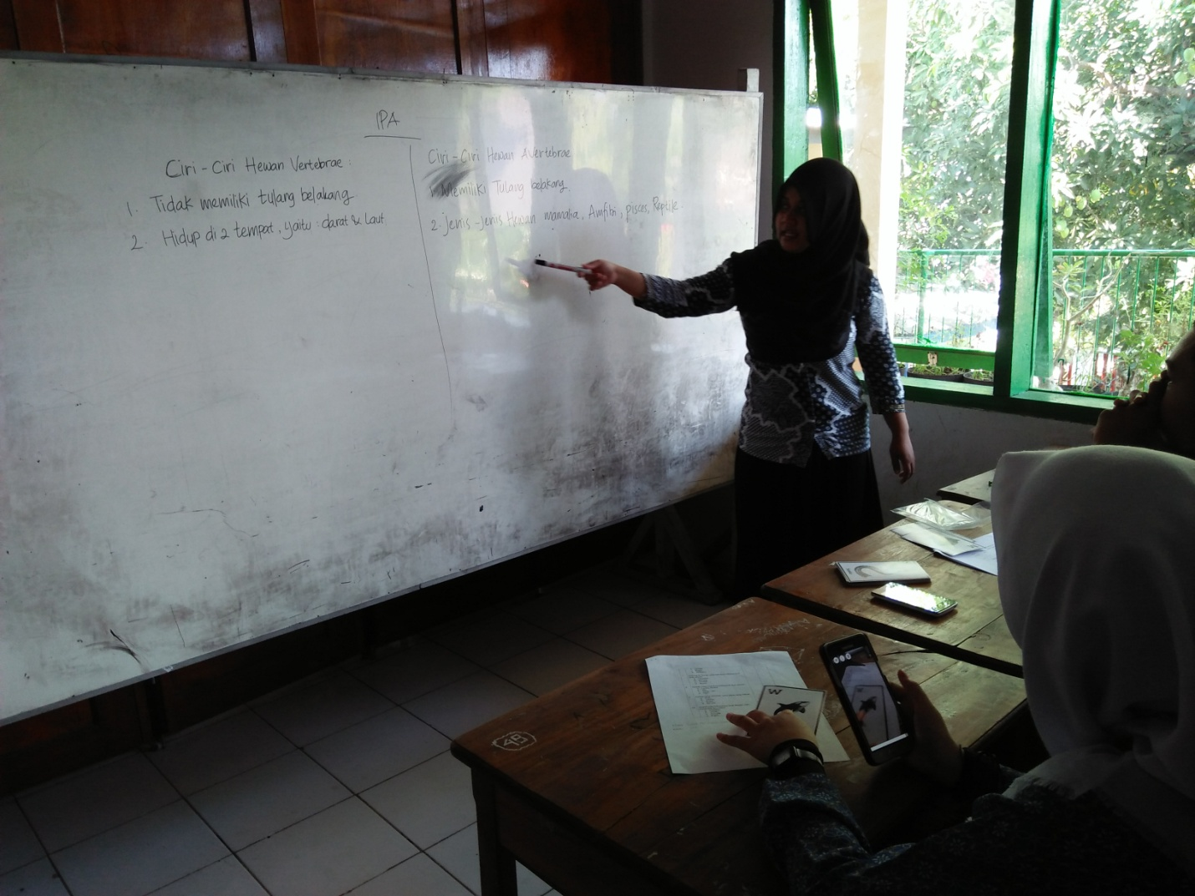
Gambar 6.1. Peneliti menerangkan materi pelajaran

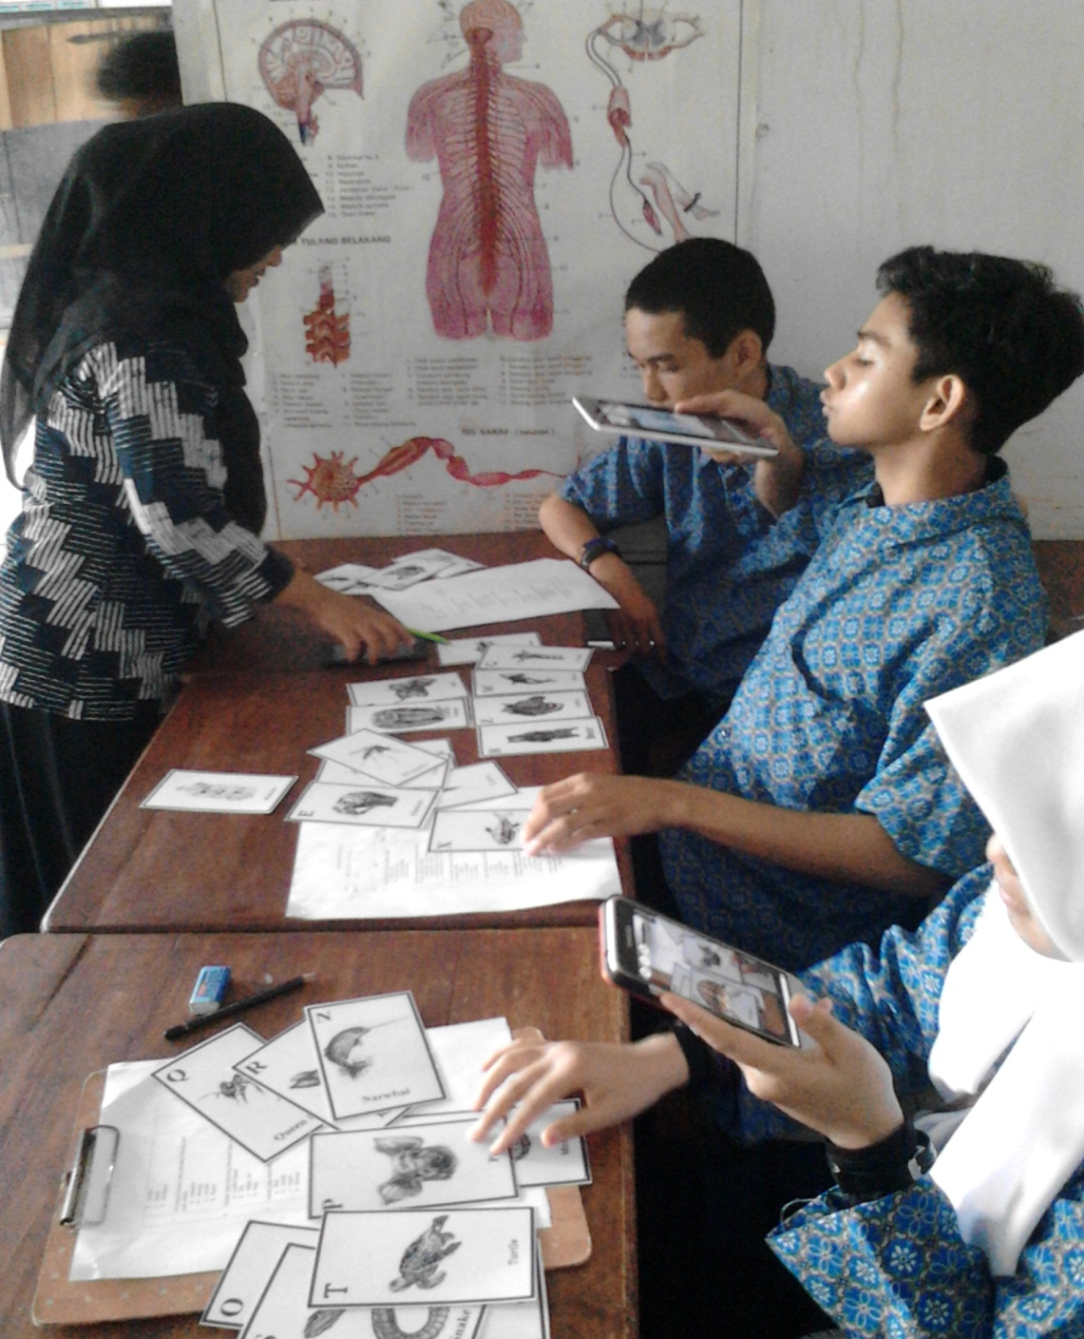

Gambar 6.2. Peneliti menerapkan kartu animal 4d

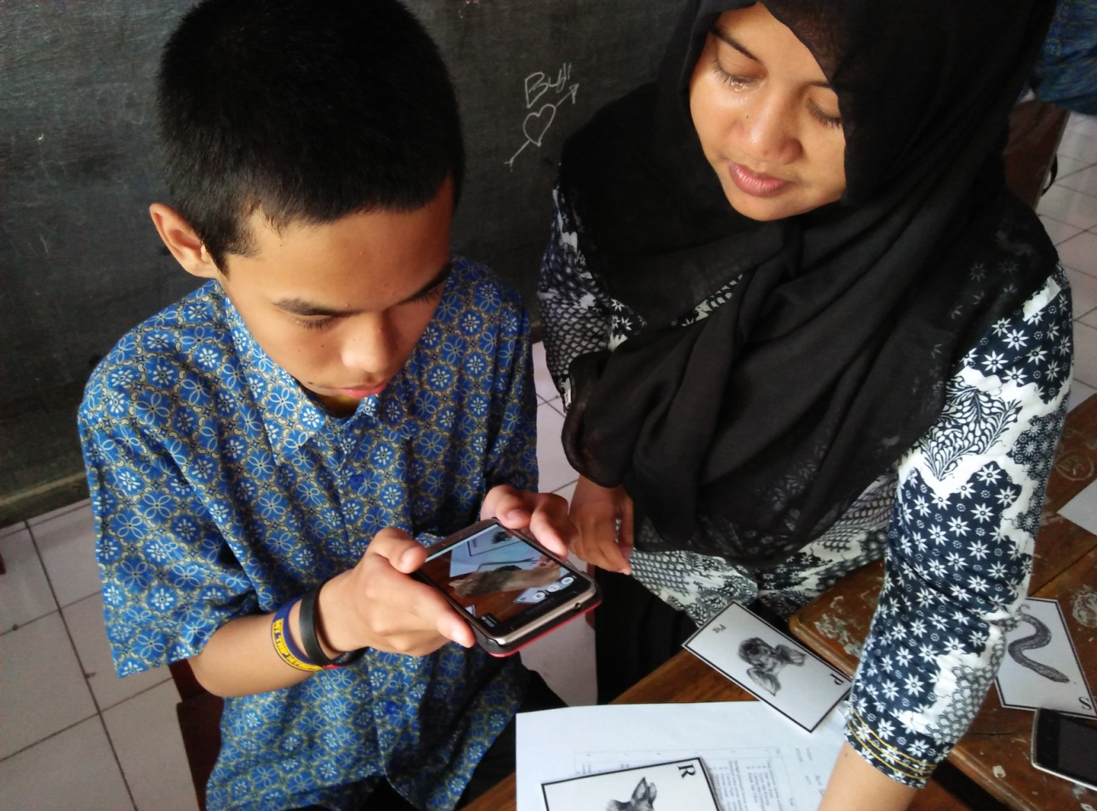
Gambar 6.3 Peneliti mengajarkan subyek MA cara menggunakan kartu animal 4d
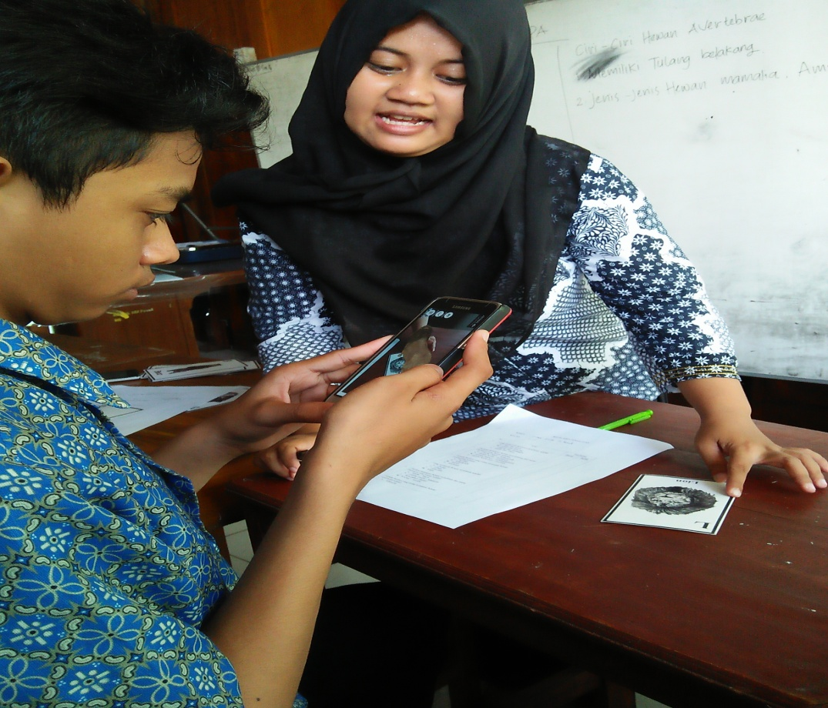
Gambar 6.4. Peneliti mengajarkan subyek GD cara mennggunakan kartu animal 4d

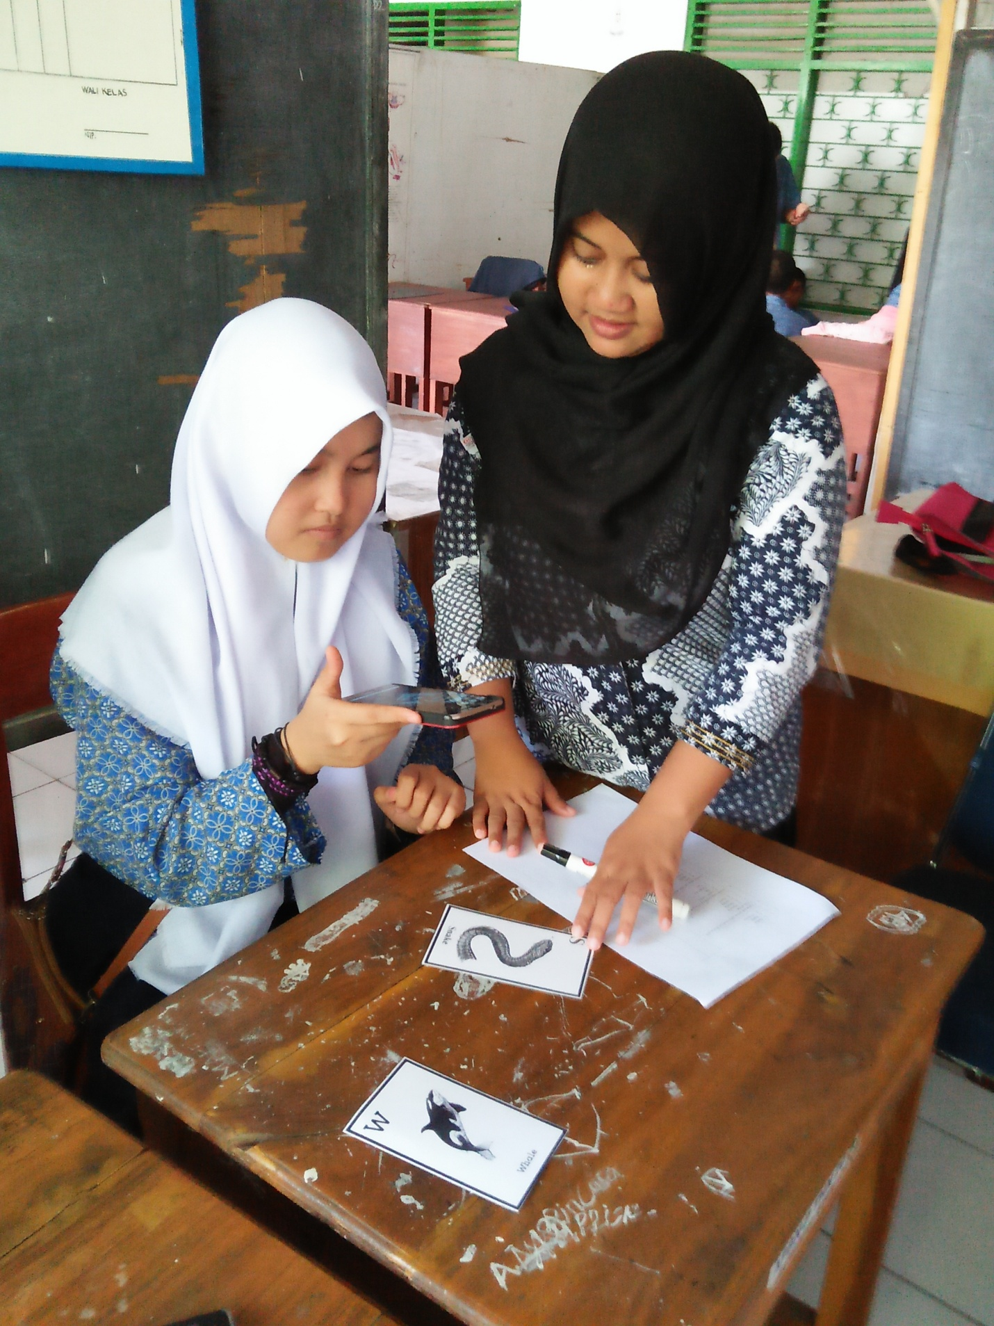
Gambar 6.5 Peneliti mengajarkan subyek IN cara mennggunakan kartu animal 4d

